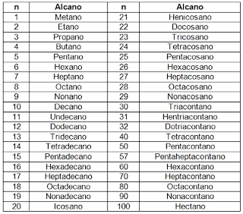**LISTADO DE LA NOMENCLATURA DE LOS ALCANOS LINEALES HASTA EL 100**

